10.08.2018

Oldtimer-Ausfahrt verbindet
Mercedes Freunde laden Bewohnerinnen und Bewohner des „Hauses Weiher“ zur Rundfahrt ein
Hersbruck – „Im Wagen vor mir fährt ein junges Mädchen…“, singen Stefan S. und Kathrin Wunderlich und drehen das Radio lauter. Im Mercedes Benz 500 SL Cabrio fahren sie durch die schöne Landschaft rund um Hersbruck. Der Fahrer, Stefan S., kommt aus Ilmenau und ist im Consulting tätig. Seine Beifahrerin, Kathrin Wunderlich, wohnt im „Haus Weiher“, einer Einrichtung der Rummelsberger Diakonie. Dass die zwei sich kennenlernen ist den Mercedes Freunden „Schöne Sterne Franken-Oberpfalz“ zu verdanken. Zum zweiten Mal schlüpften Ende Juli 13 Fahrer aus der Region, sowie einige Mercedes-Fans von weiter her, für einen Nachmittag in die Rolle des Chauffeurs und luden Cabrio-Fans mit Behinderung zu einer Rundfahrt ein.
Stefan S. kaufte seinen Perlblaumetallic und Andor-Blau-Matten Mercedes, Baujahr 1993, von seinem ersten Geld nach dem Studium. „Das Auto ist ein Traum“, schwärmt der 36-Jährige. Nur wenige Tage im Jahr fährt er den Wagen – meistens bei Ausfahrten mit Freunden. Mit Menschen mit Behinderung hat der Ilmenauer sonst keinen Kontakt. Mit Beifahrerin Kathrin Wunderlich findet er über die Musik gleich eine Gemeinsamkeit. „Wir haben bei den Liedern viel mitgesungen“, berichtet der Fahrer. „Die Fahrt hat Spaß gemacht.“ Kathrin Wunderlich stimmt ihm zu. „Es ist schön, eine Ausfahrt zu machen. Ich fahr gerne wieder mal mit dir mit.“
Die Freude am Oldtimer-Cabrio-Fahren mit anderen teilen – darum ging es den Mercedes Freunden, so Heiner Hille, der die Ausfahrt organisierte. Doch darüber hinaus fand auch Begegnung statt. „Einige Fahrer hatten heute das erste Mal Kontakt mit Menschen mit Behinderung und es gab nur positive Rückmeldungen“, sagt der Pommelsbrunner Mercedes-Liebhaber. Auch die Ehefrauen, Partnerinnen und Partner der Fahrer verbringen den Nachmittag gemeinsam mit den Bewohnerinnen und Bewohnern des „Hauses Weiher“. Bevor alle den Abend beim gemeinsamen Grillen ausklingen lassen, überreichen sie einen Spendenscheck an Einrichtungsleiter Martin Chmel. 460 Euro steuern die Mercedes Freunde und der Lions Club Hersbruck für einen barrierefreien Zugang der neuen Kapelle in der Einrichtung der Rummelsberger Diakonie bei.
Bettina Nöth (2.268 Zeichen)

Ansprechpartner
Bettina Nöth
09128 503704
noeth.bettina@rummelsberger.net
Fotos und Bildunterschriften
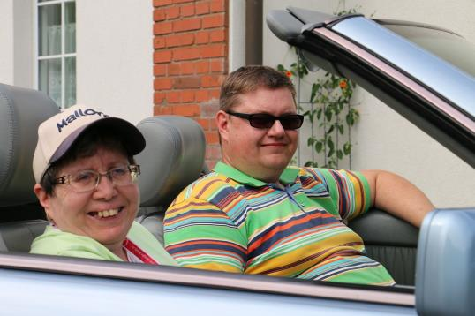
Kathrin Wunderlich und Stefan S. hatten viel Spaß bei der Ausfahrt mit dem Mercedes 500 SL Cabrio. Fotos: Bettina Nöth
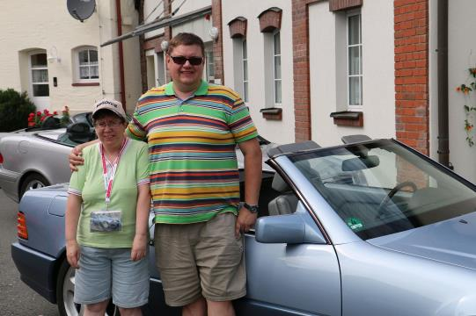

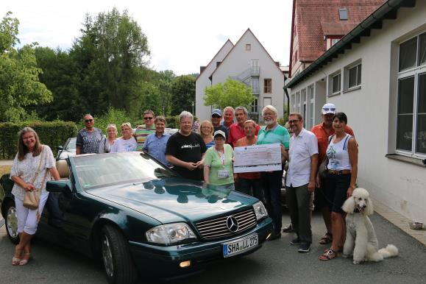
Die Mercedes Freunde „Schöne Sterne Franken-Oberpfalz“ überreichten nach der Cabrio-Ausfahrt einen Scheck an Martin Chmel, Leiter von „Haus Weiher“. Foto: Bettina Nöth
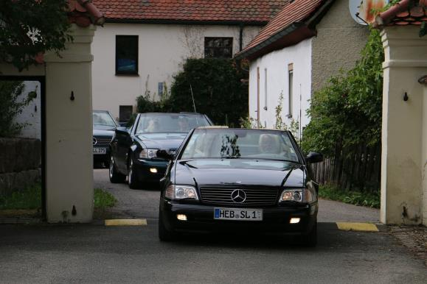
13 Mercedes Freunde luden Bewohnerinnen und Bewohner von „Haus Weiher“ zu einer Oldtimer-Cabrio-Ausfahrt ein. Foto: Bettina Nöth
(druckfähige Fotos finden Sie auf www.rummelsberger-diakonie.de/presse)

